Fórum “Ciência Aberta e Descentralização” discute pesquisa e desenvolvimento, democratização e acesso à Ciência
Evento foi realizado no Centro de Convenções da Unicamp, no dia 23 de maio
O fórum permanente reuniu representantes da comunidade acadêmica e profissionais do Brasil e de outros países, todos com atuação, influência e relevância em Educação, Ciência, Tecnologia, Empreendedorismo e Inovação, no dia 23 de maio, no Centro de Convenções da Unicamp. O objetivo foi discutir os paradigmas relacionados à pesquisa, desenvolvimento, democratização e acesso à Ciência.
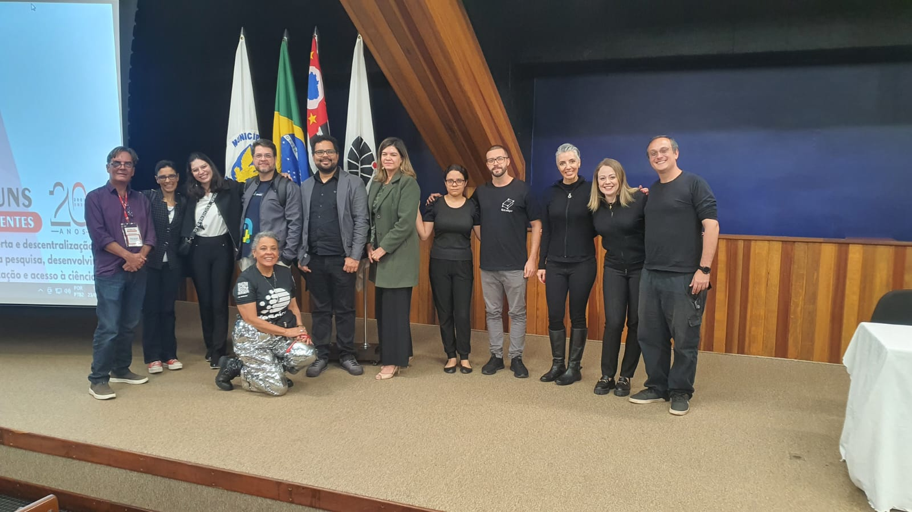
Durante todo o dia, foram promovidos debates acerca de cinco temas centrais: “Ciência Aberta X Ciência Descentralizada: Desafios das áreas de Pesquisa, Desenvolvimento e Inovação”; “Blockchain, Inteligência Artificial e Ciência de Dados aplicadas à Ciência”; “Pedagogia, Empreendedorismo e Gestão aplicados ao ensino da Ciência e do método científico” e “Ciência aberta e descentralizada: integrando pesquisa-científica à sociedade”. O objetivo deste encontro e dos próximos fóruns relacionados à Ciência Aberta e Descentralização é reunir experiências e visões práticas acerca do tema, sempre com foco na democratização do acesso à produção do conhecimento nas instituições acadêmicas.
Um dos organizadores do evento é o cientista da computação pela Unicamp, Jonathan Boilesen, CEO & co-founder da Boilesen, empresa de Consultoria e Treinamento em Gestão Estratégica, Inteligência de Negócios e Inovação. Segundo o profissional, é preciso diferenciar a Ciência Descentralizada da Ciência Aberta, que se referem a diferentes aspectos da produção do conhecimento acadêmico. “Ciência Aberta é o movimento de tornar o conhecimento científico acessível e integrável, que busca criar meios de compartilhamento de dados e métodos, de modo que esses possam ser utilizados por outros cientistas em outras pesquisas, aumentando a compreensão sobre esses dados e expandindo o conhecimento científico de maneira global. Já a Ciência Descentralizada é um movimento que busca expandir a produção científica, considerando questões como autoria, propriedade intelectual e financiamento das pesquisas por meio de tecnologias Web3, como Blockchain e Criptomoedas. Na Ciência Descentralizada, temos tanto movimentos de ciência aberta quanto de ‘ciência fechada’. Por essa razão, integrar tais movimentos é um esforço para a expansão da produção científica, de modo a garantir maior acesso para a sociedade, em nível global”, esclarece Boilesen.
O professor titular e PhD em Física pela Unicamp, Peter Schulz, ex-secretário de Comunicação da instituição, avalia que os cientistas foram se afastando do público, ao longo dos séculos, porque foram formados para falar apenas com seus pares, o que refletiu no distanciamento entre a sociedade e a produção do conhecimento. “Questionamentos por parte do público são absolutamente legítimos. A Ciência é uma atividade humana, portanto pode ser questionada. E, sem generalizar, o cientista foi perdendo, com o passar do tempo, a capacidade de respondê-los. E quando a gente responde questionamentos, sejam de colegas ou do público, surgem novas ideias e a Ciência avança. E o público tem todo o direito de saber, se engajar e questionar uma atividade humana que é cada vez mais importante em seu dia a dia”, reflete Schulz.
A cientista Maria Goreti Freitas, líder da deScier e embaixadora da Associação Brasileira de Startups de Saúde, atuou por mais de 35 anos como pesquisadora na Fiocruz. A professora e pesquisadora concorda com a opinião de Schulz. “A gente produz a Ciência para as pessoas. E muitas vezes nos esquecemos disso, porque as perguntas são tão abstratas, ou tão específicas, que perdem o sentido no caminho. E quando se faz Ciência é para alcançar não só o conhecimento, mas a qualidade de vida das pessoas. E o cientista é parte da sociedade. Na hora que ele faz algo para melhorar a sociedade, ele melhora a si mesmo, não é? Como indivíduo e como parte da comunidade”, ressalta a pesquisadora.
Já Claudia Maria Bauzer Medeiros, eleita em 2018 para a Academia Brasileira de Ciências e como Fellow da World Academy of Sciences, em 2021, enfatizou que o fórum aconteceu em um momento muito oportuno, “uma vez que o governo dos Estados Unidos declarou 2023 como sendo o ano da Ciência Aberta”, pontuou a professora e pesquisadora.
A partir dessa primeira edição, a ideia é que o fórum permanente “Ciência Aberta e Descentralização” aconteça anualmente, na universidade.
Tecnologia é aliada na democratização da Ciência
Tradicionalmente, o modo formal de compartilhar o conhecimento produzido em nível acadêmico é por meio da publicação dos conteúdos em revistas científicas internacionais. No entanto, essas publicações têm custos financeiros muito elevados para os cientistas e o público em geral não tem acesso às informações publicadas. Por isso, é cada vez mais comum que pesquisadores busquem novos meios de dar visibilidade a seus estudos.
E, atualmente, um exemplo de ferramenta tecnológica quem vem sendo utilizada aos poucos, por alguns pesquisadores, é a Blockchain, por meio da qual é possível registrar e validar documentos e informações.
Conforme sites especializados em acervos, a Blockchain é uma tecnologia relativamente recente, que pode ser definida como um tipo de livro contábil digital, onde se registram transações com moedas digitais. As transações ocorrem por meio de assinaturas digitais, que autenticam e garantem a segurança das operações.
Com a evolução contínua dessa tecnologia, a Blockchain passou a possibilitar o registro de informações e dados de empresas e terceiros. Por isso, vem ganhando espaço no meio acadêmico, como forma de dar visibilidade à produção do conhecimento, pois garante a autenticidade das informações, vinculando-as a seus autores. Funciona como um banco de dados em núvem, onde é possível compartilhar os estudos mediante a aprovação da comunidade da Blockchain, além de adicionar novos dados e informações, sempre mediante aprovação.
O PhD em Física pela Unicamp, Peter Schulz, acredita que o compartilhamento do conhecimento não é algo novo, pois sempre foi possível, por diversos meios, ao longo do tempo. No entanto, ele acredita que, apesar da tecnologia, talvez os cientistas compartilhem muito menos seus estudos e conhecimentos, hoje em dia. “A história do século XIX mostra maneiras incríveis de compartilhar Ciência, com as ferramentas que existiam na época. Comunicou-se Ciência em jornal, não somente por notícias, como também por anúncios em jornais e revistas voltadas ao público em geral; a Ciência era discutida em contos de fada, em peças de teatro, em contos, revistas literárias. Óperas foram feitas contando a Ciência. Na atualidade, o Wikipedia, por exemplo, é uma boa ferramenta para isso. Mas o que sinto falta é de espaço, nas universidades, para que seus docentes e pesquisadores se comuniquem com o público por meio de canais oficiais. A Unicamp é uma exceção. E a comunidade externa busca esses portais, busca informação ali”, explicita o professor e pesquisador.
Na mesa sobre "Ciência Aberta e Descentralizada: integrando pesquisa científica à sociedade", pesquisadores brasileiros, canadenses, alemães e japoneses apresentaram suas experiências de desenvolvimento científico, através do compartilhamento de dados e métodos (Ciência Aberta) e de seu financiamento através de iniciativas de criptomoedas (Ciência Descentralizada).
Os cientistas trouxeram como exemplo pesquisas para desenvolvimento de tratamentos utilizando o canabidiol, a partir da coleta de dados de usuários de Cannabis em países cuja regulamentação ainda não foi atualizada, de modo a contemplar esse tipo de aplicação no setor de Saúde. O grupo abordou como o compartilhamento de dados, em conjunto com a construção de linhas de financiamento e de rastreio de autoria e propriedade intelectual, por meio criptomoedas, vem contribuindo para a viabilização desses estudos - inclusive com a Ciência, com legisladores e órgãos reguladores -, possibilitando a atualização de terapias e tratamentos.

Informações para a imprensa:
Há Propósito Comunicação
RITA HENNIES
rita@haproposito.com.br
+55 (19) 99662-7548
VITÓRIA SWARTELE
vitoria@haproposito.com.br
+55 (19) 97161-9573

